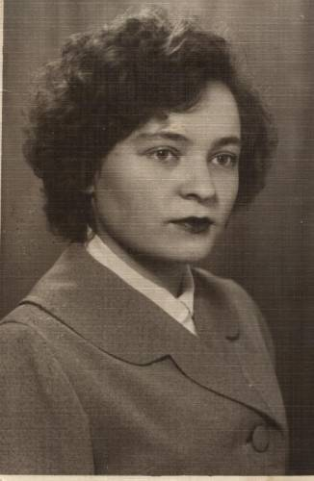

**Родина Людмила Андреевна**

Родина Людмила Андреевна родилась в 1938 году в деревне Бабино, Удомельского района, Калининской области. С 1945г. по 1949г. обучалась в начальной школе д. Сельцо. С 1949г. по 1952г. училась(5, 6, 7 кл) в д. Озёра. С 1952г. по 1955г. перешла учиться в Мстинскую школу. После школы поступила в Калининский Государственный педагогический институт, факультет иностранных языков, отделение немецкого языка. После окончания института Людмила Андреевна по распределению попала в родную Мстинскую школу, где она и отработала 43 года учителем немецкого языка. Награждена медалью «Ветеран педагогического труда» , грамотами, в том числе Почётной грамотой Департамента образования Тверской области в 2003 году.